EFEITO DO ÓLEO ESSENCIAL DE Lippia origanoides KUNTH EM VASOS UMBILICAIS HUMANOS
EFFECT OF LIPPIA ORIGANOIDES KUNTH ESSENTIAL OIL ON HUAN UMBILICAL VESSELS
Autores: Gabriela Lucena Calixto¹, Paulo Ricardo Batista², Andressa de Alencar Silva³, Carla Mikevely de Sena Bastos⁴, Luis Pereira-de-Morais⁵, Renata Evaristo Rodrigues da Silva⁶, Roseli Barbosa⁷.
Universidade Regional do Cariri – URCA^{1,2,3,4,5,6,7}
Abstract: Os produtos naturais com características vasoativas têm relevantes contribuições na cura e no controle de muitas patologias, à exemplo das síndromes hipertensivas. Os vasos umbilicais, por sua vez, são alvos de alterações mediante o acometimento das síndromes hipertensivas gestacionais. Neste sentido, o óleo essencial de Lippia origanoides (OELo), apesar de possuir efeito relaxante na musculatura lisa, permanece sem relatos do seu efeito sobre vasos humanos. Assim, o presente estudo buscou avaliar o efeito OELo em vasos umbilicais humanos. Ao administrar o OELo em artéria (AUH) e em veia umbilical (VUH), na presença dos agonistas K⁺ (KCl 60 mM) e 5-HT (10μM), observou-se o efeito vasorrelaxante com os seguintes valores de EC₅₀: 468,7 ± 6,7 e 581,8 ± 5,2 µg/mL (AUH e VUH em presença de K⁺, respectivamente) e 641,3 ± 4,3 µg/mL e 629,1 ± 6,3 µg/mL (AUH e VUH em presença de 5-H, respectivamente). Esses achados contribuem para a descrição de efeitos farmacológicos de uma planta medicinal que se encontra dentro da lista RENISUS e auxilia na descrição de substâncias que possam atuar nas síndromes hipertensivas gestacionais.

Key words: Lippia, Cordão Umbilical, Banho de Órgãos, Vasorrelaxamento, Músculo liso.
INTRODUÇÃO
A importância dos produtos naturais e dos seus metabólitos na cura e controle de muitas patologias tem sido reconhecida pela ciência contemporânea, de modo que uma variedade de medicamentos, atualmente utilizados, possuem como fonte primária os produtos naturais, incluindo as plantas medicinais (PETROVSKA, 2012). Isso deve-se as vantagens que esses componentes ativos apresentam sobre os fármacos sintéticos à exemplo a baixa toxicidade e baixo custo (TUROLLA, 2004).
Dentre as plantas medicinais encontra-se a espécie Lippia origanoides Kunth, que pertence ao gênero Lippia sp; é popularmente conhecida como alecrim-pimenta e configura-se como uma planta arbustiva com folhas odoríferas, presentes nos biomas Cerrado e Caatinga (LORENZI MATOS et al., 2002). Na literatura são listadas atividades farmacológicas para o óleo essencial da L. origanoides (OELo), tais como: antidepressiva (PARENTE et al., 2018); inibidora da excitabilidade neuronal (BARBOSA et al., 2017); antiespasmódica (TEÓFILO, 2012), broncodilatadora (DE MORAIS et al., 2020) etc. Além disso, essa espécie encontra-se dentre as plantas de interesse da Relação Nacional de Plantas Medicinais de Interesse ao SUS – RENISUS (BRASIL, 2009), sendo relatada em outros estudos como de baixa toxicidade (HERNANDES et al., 2017).
Contudo, observa-se que apesar da existência de estudos que comprovam o potencial miorrelaxante do OELo em tecidos de animais (roedores), a literatura não descreve relatos do seu efeito em tecido vascular humano. Neste sentido, é notório que as disfunções relacionadas à contração e ao relaxamento dos vasos influem em inúmeras doenças, tal como a hipertensão arterial sistêmica e síndromes hipertensivas gestacionais.
O método de pesquisa com vasos de cordão umbilical é de grande magnitude pois auxilia na substituição animal, bem como favorece um modelo com aproximação fisiológica para compreensão dos mecanismos contráteis da vasculatura umbilical, a qual pode estar alterada em casos de serem afetadas por síndromes hipertensivas gestacionais como a pré-eclâmpsia (MOURA; MARGOTTO; RUGOLO, 2013; PEREIRA et al., 2021). Portanto, essa pesquisa buscou avaliar o efeito do OELo em musculatura lisa de vasos umbilicais humanos.
MATERIAIS E MÉTODOS
O projeto foi aprovado pelo Comitê de ética em Pesquisa Humana da Universidade Regional do Cariri-URCA (nº 3.832.881) e pelo Comitê de ética do Hospital e Maternidade São Francisco de Assis. Fragmentos de aproximadamente 10 cm de cordão umbilical humano (porções que seriam destinadas ao descarte biológico), foram obtidos com consentimento das mães doadoras (por meio de assinatura de consentimento livre esclarecido), saudáveis, normotensas e sem nenhum distúrbio desse cordão, após parto normal ou cesáreo.
As amostras foram coletadas, armazenadas e transportados para o Laboratório de Fisiofarmacologia das Células Excitáveis da URCA, em solução de Krebs Modificado. Os vasos umbilicais humanos: artéria umbilical humana (AUH) e veia umbilical humana (VUH) foram isolados do seu tecido conectivo e seccionadas em anéis de 3 a 4 mm, os quais foram colocados nas cubetas do banho de órgão contendo 10 mL de solução nutridora de Krebs Henseleit (mantida a 37 ºC, borbulhada com mistura carbogênica (95% O2; 5% CO2), permanecendo em estabilização por 90 minutos.
Decorrido este tempo, administrou-se duas contrações subsequentes, reproduzidas pela adição de 60 mM de KCl (K60), de modo hipertônico nos anéis de AUH e VUH. Conseguintemente administrou-se os agonistas: KCl (60mM para a via eletromecânica) ou 5-HT (10 µM para a via farmacomecânica), seguidos por uma adição crescente e cumulativa do OELo (1-3000 µg/ml).

RESULTADOS E DISCUSSÃO
O OELo (1 – 3000 µg/mL) sobre contrações evocadas K⁺ (KCl 60 mM) relaxou 100% os anéis de AUH e VUH na concentração de 3000 µg, para as quais a concentração estatisticamente significante foi de 300 µg/mL (p<0,001 one way) para ambos; os valores de EC₅₀ corresponderam a: 468,7 ± 6,7 e 581,8 ± 5,2 µg/mL para AUH e VUH, respectivamente (Fig. 1A e 1B).
O K⁺ altera o potencial transmembrana das células vasculares, promovendo a entrada de cálcio no meio intracelular. Podemos sugerir que o OELo possa ter envolvimento com mecanismo de alteração do potencial transmembrana. Menezes, 2017, por sua vez, indicou que a via dos canais para K⁺ operados por voltagem e por Ca²⁺ podem influenciar no efeito relaxante do OELo sobre a musculatura lisa de cobaias, fato que corrobora com nossos dados.
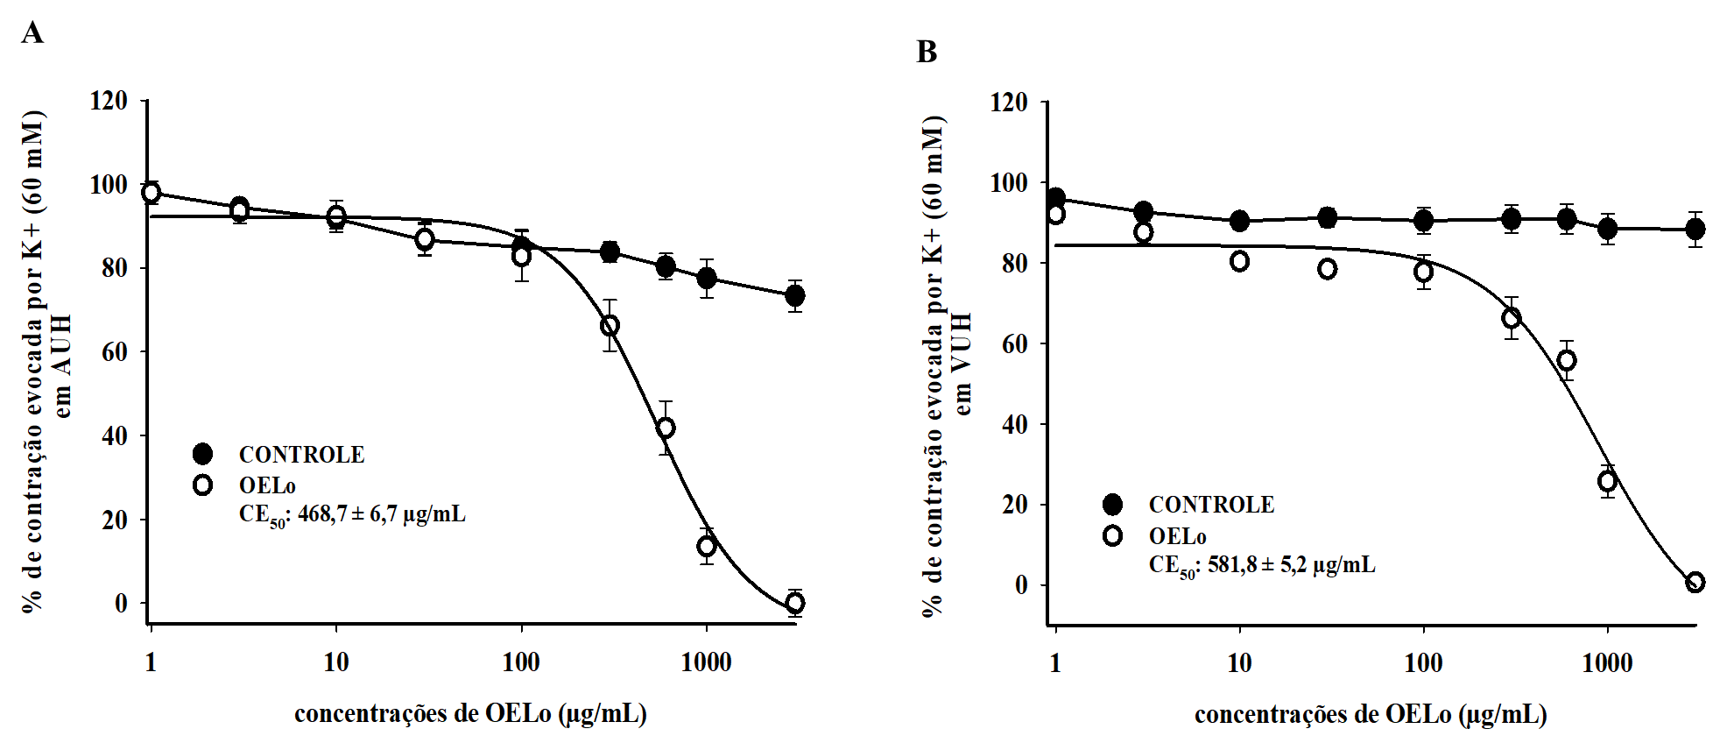
Figura 1. Efeito do OELo no parâmetro contrátil do acoplamento eletromecânico da contração induzida por KCl (60 mM) em AUH (2A) e VUH (2B). n=6. Valores expressos como média ± E.P.M.; (p<0,05, one-way ANOVA).

Em presença do agonista 5-HT, o OELo em preparações de AUH e VUH relaxou 100% ambos os vasos, na concentração de 3000 µg/mL para AUH e 2500 µg/mL para VUH, sendo a concentração estatisticamente significante para a AUH de 600 µg/mL e VUH de 100 µg/mL; quanto aos valores de EC₅₀ nas preparações de AUH e VUH observou-se: 641,3 ± 4,3 µg/mL e 629,1 ± 6,3 µg/mL respectivamente (Fig. 2A e 2B).
Esses achados em vasos umbilicais humanos são os primeiros relatados para o OELo. No entanto, outros estudos envolvendo o gênero Lippia já demonstraram atividade vasorrelaxante, tais como: atividade vasorrelaxante, independente de endotélio, em artéria mesentérica de ratos (MAYNARD et al., 2011); atividade toclítica em útero de ratas, com possível interação no bloqueio dos VOOCs (PEREIRA DE MORAIS, et al., 2019) e em artéria torácica de ratos, com efeito que atua através de um mecanismo miogênico potencializado por substâncias liberadas do endotélio (SILVA et al., 2018).
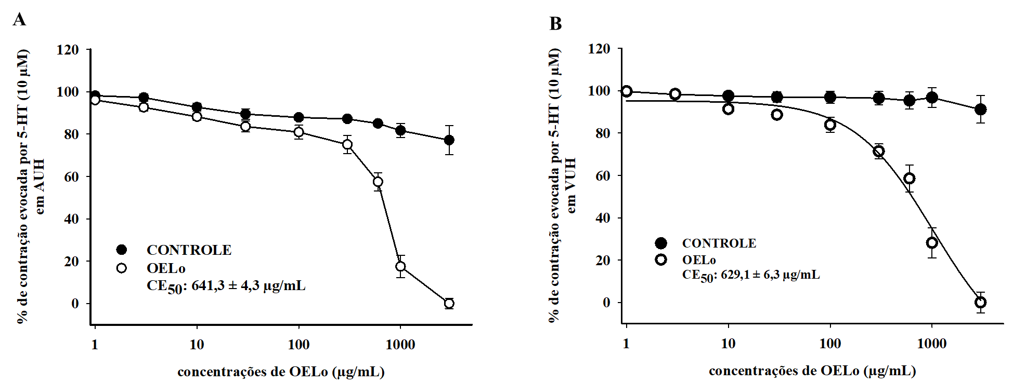
Figura 2. Efeito do OELo no parâmetro contrátil do acoplamento farmacomecânico da contração induzida por 5-HT (10 µM) em AUH(2A) e VUH (2B). Amostragem experimental: n=6. Valores expressos como média ± E.P.M.; (p<0,05, one-way ANOVA).

CONCLUSÕES:
A presente análise configura-se como um estudo pioneiro do OELo com vasos humanos, em particular com vasos umbilicais, e motivam a continuidade das pesquisas utilizando-se o OELo nesse modelo. O OELo promoveu o relaxamento da contratilidade vascular de vasos umbilicais humanos, fato que descreve uma importante atividade para uma planta medicinal de interesse do SUS; além disso, esses dados relatam uma substâncias que pode vir a ser utilizada no tratamento de doenças responsáveis pelas disfunções vasculares, à exemplo síndromes hipertensivas gestacionais.
REFERÊNCIAS:
BRASIL; MINISTÉRIO DA SAÚDE. RENISUS–Relação Nacional de Plantas Medicinais de Interesse ao SUS. Espécies vegetais. 2009.
LORENZI, H.E., MATOS, F.J. de A. Plantas medicinais no Brasil/ Nativas e exóticas. Instituto Plantarum, Nova Odessa, 2002.
HERNANDES, C. et al. Lippia origanoides essential oil: an efficient and safe alternative to preserve food, cosmetic and pharmaceutical products. Journal of Applied Microbiology, v. 122, n. 4, p. 900–910, abr. 2017.
MAYNARD, L. G. et al. Chemical composition and vasorelaxant effect induced by the essential oil of Lippia alba (Mill.) NE Brown.(Verbenaceae) in rat mesenteric artery. Indian journal of pharmacology, v. 43, n. 6, p. 694, 2011.
MOURA, M. D. R. DE; MARGOTTO, P. R.; RUGOLO, L. M. S. DE S. Alterações do fluxo sanguíneo em artéria umbilical na síndrome hipertensiva gestacional e suas implicações nos resultados neonatais. Revista Brasileira de Ginecologia e Obstetrícia, v. 35, n. 2, p. 71–77, 2013.
PEREIRA, D.-M. L. et al. Differences between umbilicals arteries contractions patterns of normotense parturients and with diagnosed pre-eclampsia. Anais da Academia Cearense de Ciencias, v. 5, n. 1, p. 83–88, 2021.
PARENTE, M.; CUSTÓDIO, F. R.; CARDOSO, N. A.; LIMA, M. J. A.; MELO, T. S. D.; LINHARES, M. I.; MELO, C. T. V. D. Antidepressant-Like Effect of Lippia sidoides CHAM (Verbenaceae) Essential Oil and Its Major Compound Thymol in Mice. Scientia pharmaceutica, v. 86, n. 3, p. 27, 2018.
PEREIRA, D.-M. L. et al. Differences between umbilicals arteries contractions patterns of normotense parturients and with diagnosed pre-eclampsia. Anais da Academia Cearense de Ciencias, v. 5, n. 1, p. 83–88, 2021.
PETROVSKA, B. B. Historical review of medicinal plants’ usage. Pharmacognosy reviews, v. 6, n. 11, p. 1, 2012.
TEÓFILO, T. M. DO N. G. Efeito antiespasmódico do óleo essencial da Lippia sidoides C ham . e seus constituíntes, timol, para-cimeno e beta-cariofileno, sobre o músculo liso traqueal de ratos. [s.l.] UNIVERSIDADE ESTADUAL DO CEARÁ, 2012.
TUROLLA, M. S. DOS R. Avaliação dos aspectos toxicológicos dos fitoterápicos: um estudo comparativo. Universidade de São Paulo, 2004.
SILVA, R. E. R.; DE MORAIS, L. P.; SILVA, A. A.; BASTOS, C. M. S.; PEREIRA-GONÇAVES, Á.; KERNTOPF, M. R.; BARBOS, R. Vasorelaxant effect of the Lippia alba essential oil and its major constituent,citral , on the contractility of isolated rat aorta. Biomedicine &amp; Pharmacotherapy, v. 108, n. August, p. 792–798, 2018.

